**ĐÈN CHÙM TLC**

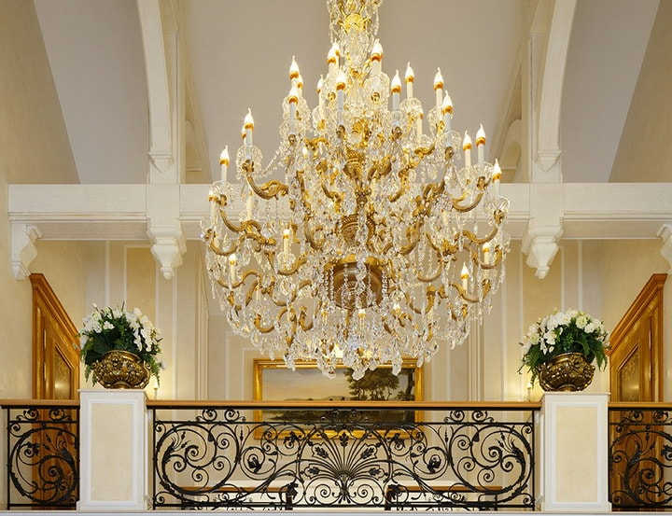

## Ưu điểm nổi bật của đèn chùm trang trí

Kiểu dáng thiết kế: Các mẫu **đèn chùm led** được thiết kế với đa dạng mẫu mã, kiểu dáng từ đơn giản tới cao cấp, từ cổ điển tới hiện đại, phù hợp với nhiều không gian khác nhau như phòng khách, phòng ngủ, hội nghị, phòng thờ,...Người tiêu dùng có thể dễ dàng lựa chọn được một sản phẩm ưng ý.

Chất liệu sử dụng: Đèn chùm sử dụng chất liệu cao cấp như: pha lê, thủy tinh, đồng, đá,…Với mỗi loại chất liệu có vẻ đẹp và ý nghĩa riêng.

Tiết kiệm điện năng: Nhờ việc ứng dụng công nghệ chiếu sáng đèn led hiện đại nên đây là loại đèn tiết kiệm điện năng khi sử dụng lên tới 70% so với đèn sợi đốt và có độ bền lên tới 50.000 giờ.

An toàn với người sử dụng: **Đèn chùm cao cấp** không tỏa nhiều nhiệt lượng khi sử dụng, không tạo tia uv nên vừa đảm bảo an toàn cho người sử dụng, thân thiện với môi trường.

* **Thông số kỹ thuật đèn chum 42 W TLC**

|  |  |
| --- | --- |
| Công suất (W) | 42 |
| Điện áp vào (VAC), Tần Số(HZ) | 85-265, 50/60 |
| Hệ số công suất | 0.95 |
| Quang thông (lm) | 4200 |
| Tuổi thọ (h) | 50000 |
| Màu | trắng, trắng ấm |
| Nhiệt độ màu(K) | 2700-3800,5500-6700 |
| Chỉ số hoàn màu(Ra) | 85 |
| Tiêu chuẩn | IP65 |
| Chứng nhận | CE. RoHS |
| Góc mở (°) | 120 |
| Kích thước (mm) | 735 x305x80 |
| Cân nặng (kg) | 8.0 |